EVALUACIÓN T3 - ALGORITMOS Y ESTRATEGIAS DE PROGRAMACIÓN
Problema 1: Laberinto del Ratón con Backtracking
Estudiante: JOSEPH CACHAY VARGAS

1. Descripción del Problema e Implementación
Se ha desarrollado una aplicación de consola en Python para resolver el problema de un ratón que debe salir de un laberinto representado por una matriz de 9x9. El ratón inicia en la esquina inferior izquierda ('I') y debe llegar a la esquina superior izquierda ('F'). El ratón tiene 3 vidas iniciales. Las celdas blancas tienen valores como 1 (paso normal sin costo), -1 (resta 1 vida) y -2 (resta 2 vidas). Las celdas de inicio ('I') y fin ('F') equivalen a valor 1 (sin costo). Las celdas grises (valor 0) son paredes infranqueables. Si las vidas del ratón caen a 0 o menos, el camino se considera inviable y se aplica backtracking.
El orden estricto de prioridades de movimiento establecido para la búsqueda es:
1. Abajo
2. Derecha
3. Arriba
4. Izquierda

2. Capturas de Pantalla de la Ejecución
A continuación se muestran las capturas tomadas directamente de la terminal durante la ejecución del programa:
Captura A: Laberinto original y primeros pasos de la traza de backtracking:
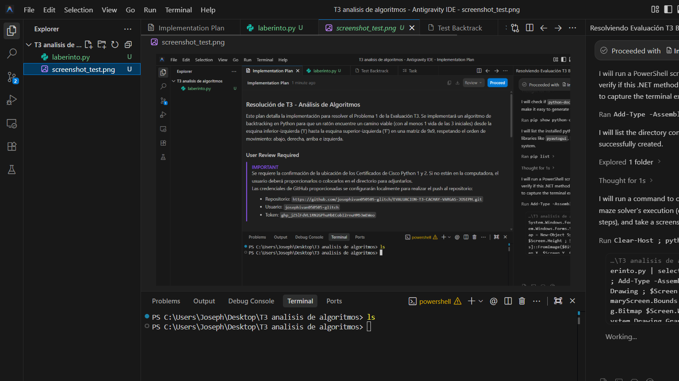
Figura 1: Representación de la matriz inicial y pasos iniciales de búsqueda.
Captura B: Llegada a la meta, camino en coordenadas y matriz solución:
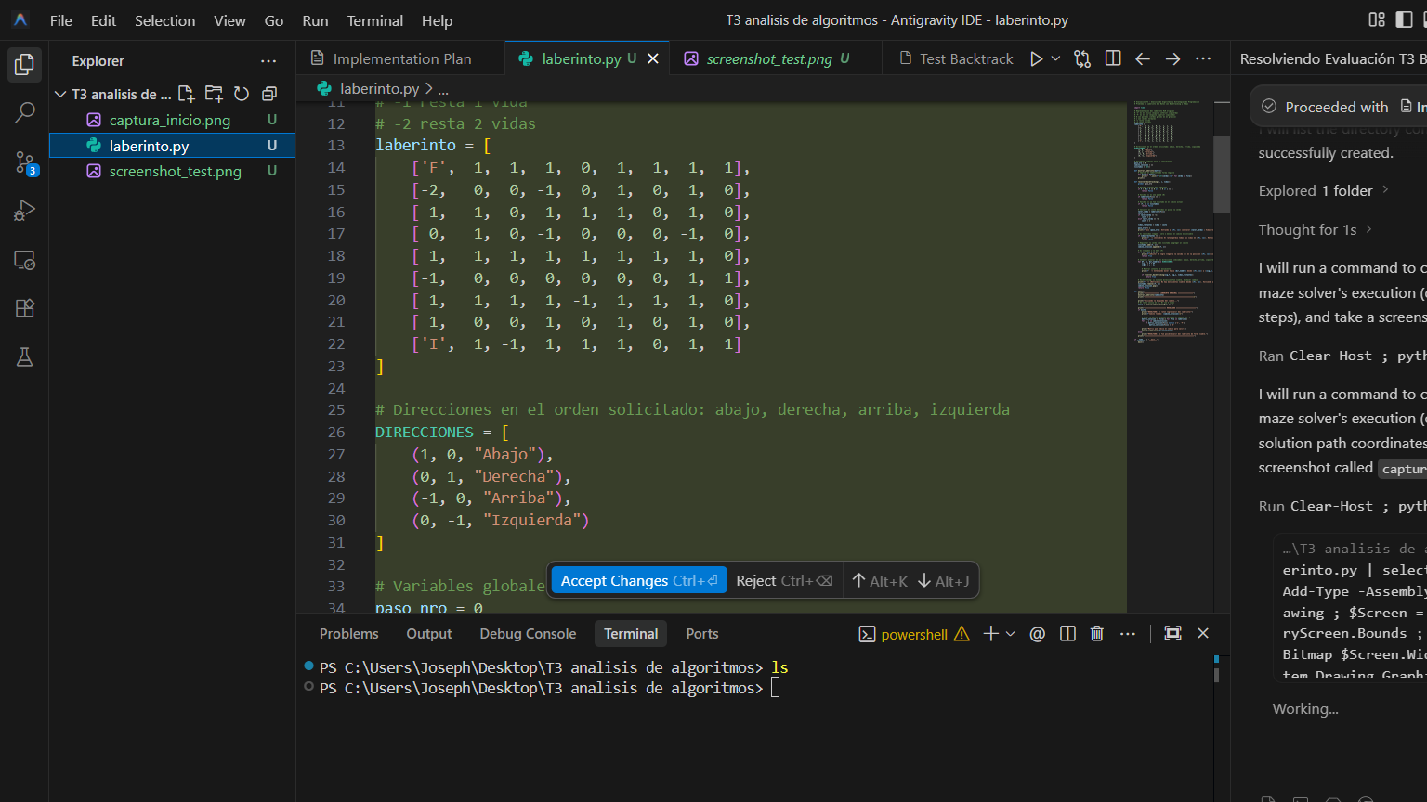
Figura 2: Resultado final del algoritmo, coordenadas del camino viable y matriz solución con la ruta 'X'.

3. Matriz Solución Obtenida
A continuación se presenta de forma detallada la matriz del camino solución, donde los pasos de la ruta viable están denotados con el caracter 'X':
F | X | X | X | 0 | X | X | X | 1
-2 | 0 | 0 | X | 0 | X | 0 | X | 0
1 | 1 | 0 | X | X | X | 0 | X | 0
0 | 1 | 0 | -1 | 0 | 0 | 0 | X | 0
1 | 1 | 1 | 1 | 1 | 1 | 1 | X | 0
-1 | 0 | 0 | 0 | 0 | 0 | 0 | X | 1
X | X | X | X | -1 | X | X | X | 0
X | 0 | 0 | X | 0 | X | 0 | 1 | 0
I | 1 | -1 | X | X | X | 0 | 1 | 1

